附件5

报名操作手册
V1.0
推荐使用360浏览器

1、网站登录和注册

1.1 注册账号
访问毕节市就业创业公共服务平台，地址为：http://zw.rsj.bijie.gov.cn/,或者通过百度搜索“毕节市就业创业公共服务平台”，注册账号。
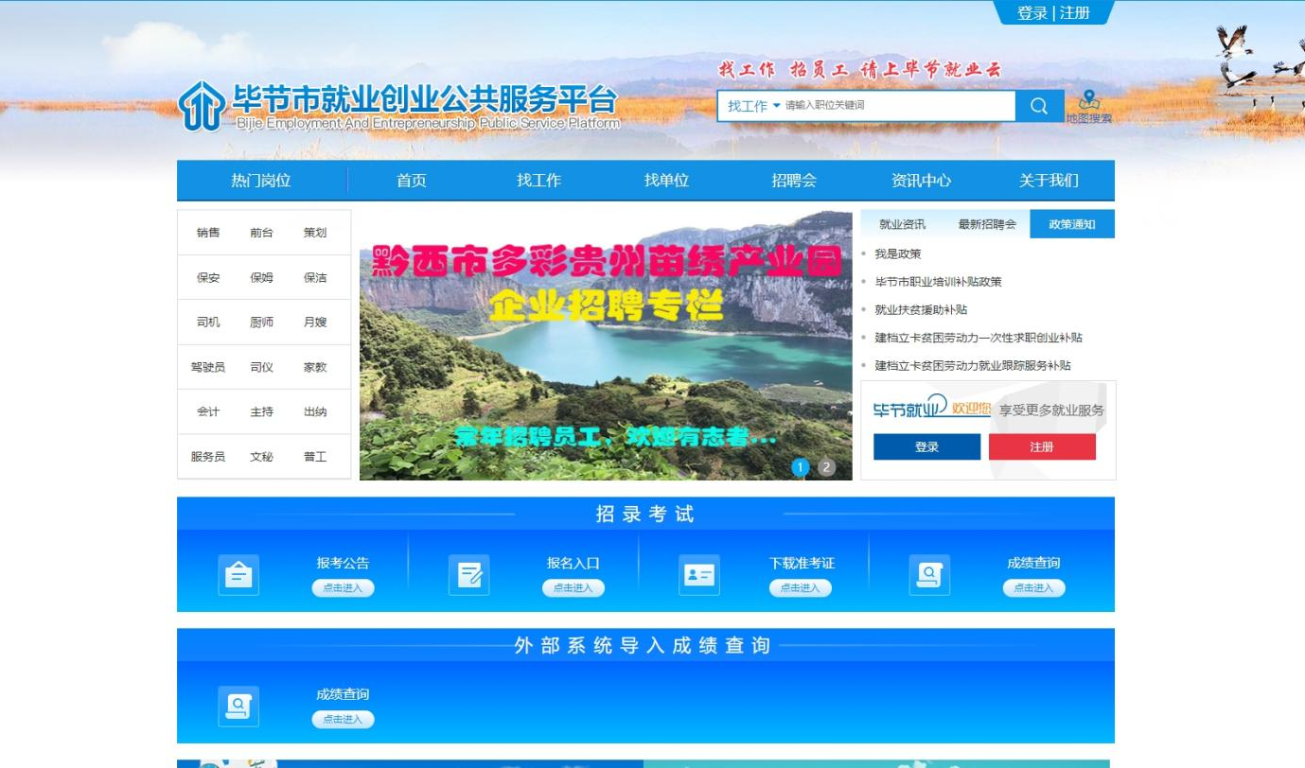
登录界面：
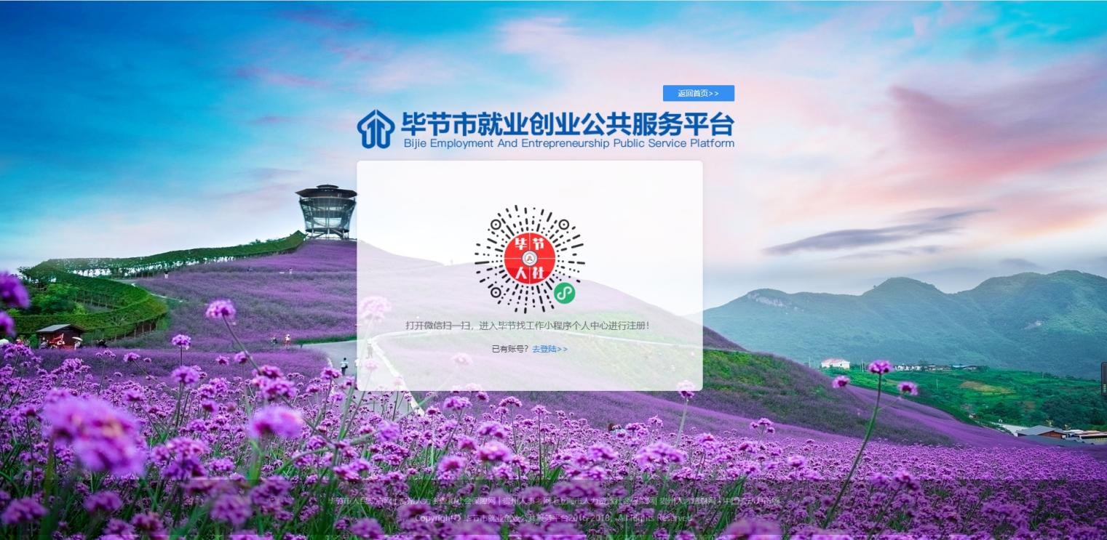
注册界面，使用微信小程序-毕节扫码找工作扫码注册账号，账号注册分为个人注册、企业注册。选择“个人注册”按照相应提示注册填写信息，勾选“我同意毕节市人力资源和社会保障局使用我所提供的信息用于快捷登录.查看《毕节市人力资源和社会保障局微信小程序隐私协议》”，然后通过人脸识别功能验证你的身份信息,确保为本人操作后就能成功注册。
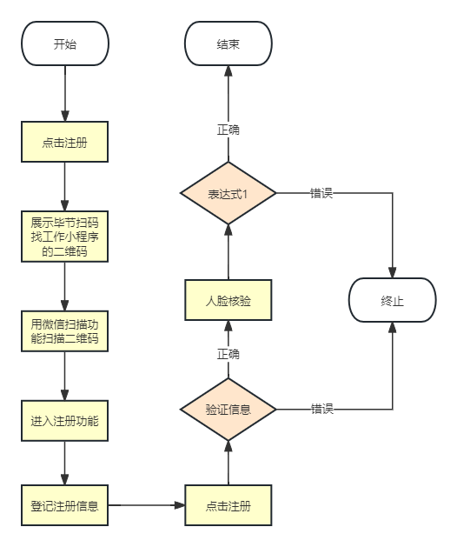
【注册流程】

1.2 登录
访问毕节市就业创业公共服务平台，地址为：http://zw.rsj.bijie.gov.cn/,或者通过百度搜索“毕节市就业创业公共服务平台”，注册账号。
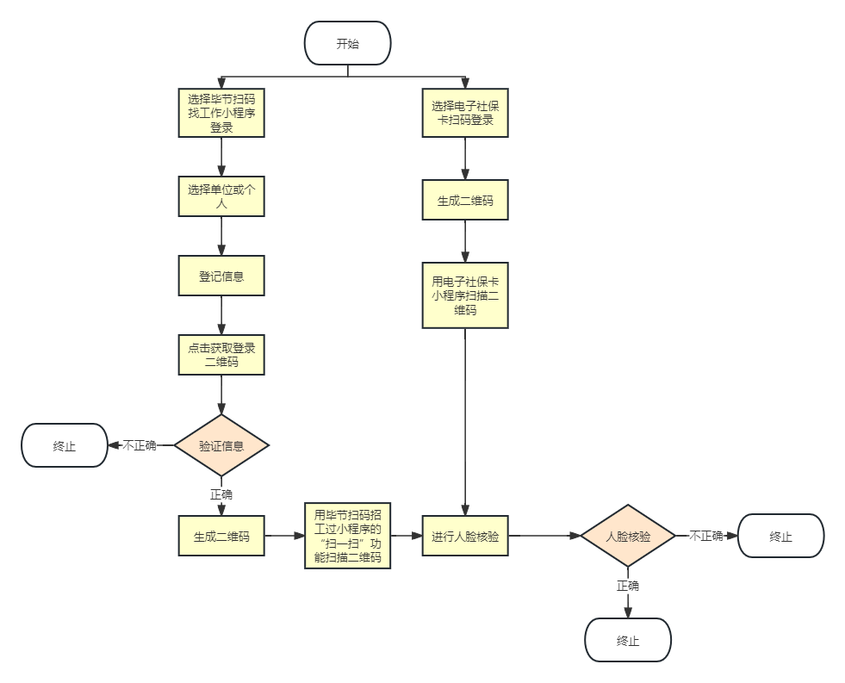
【登录流程】
登录方式一：
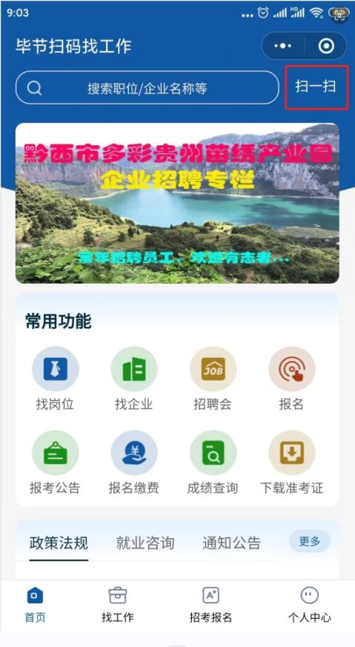
使用【微信小程序-毕节扫码找工作】“扫一扫”功能扫描【毕节市就业创业公共服务平台】登录码进行登入。

登录方式二：
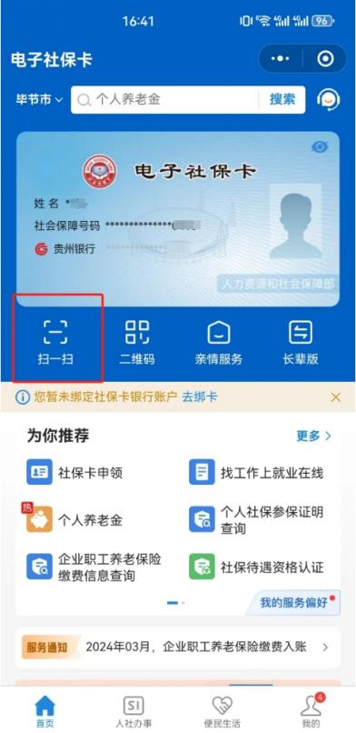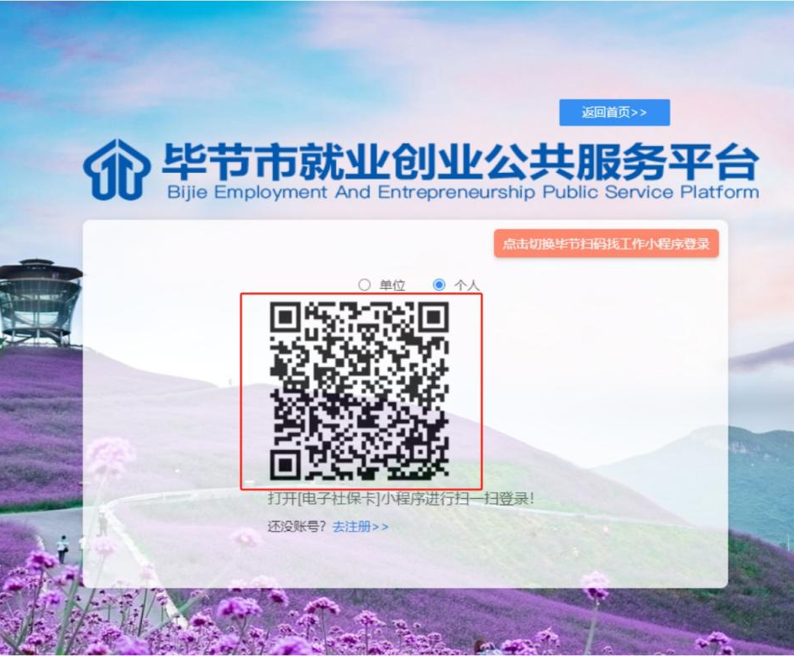
使用【微信小程序-电子社保卡】“扫一扫”功能扫描【毕节市就业创业公共服务平台】登录码进行登入。

2、在线报考
在“首页”中，招录考试模块，进入“报名入口”。若未登录账号，点击时会提示“办理招录报名，请登录后再办理!”。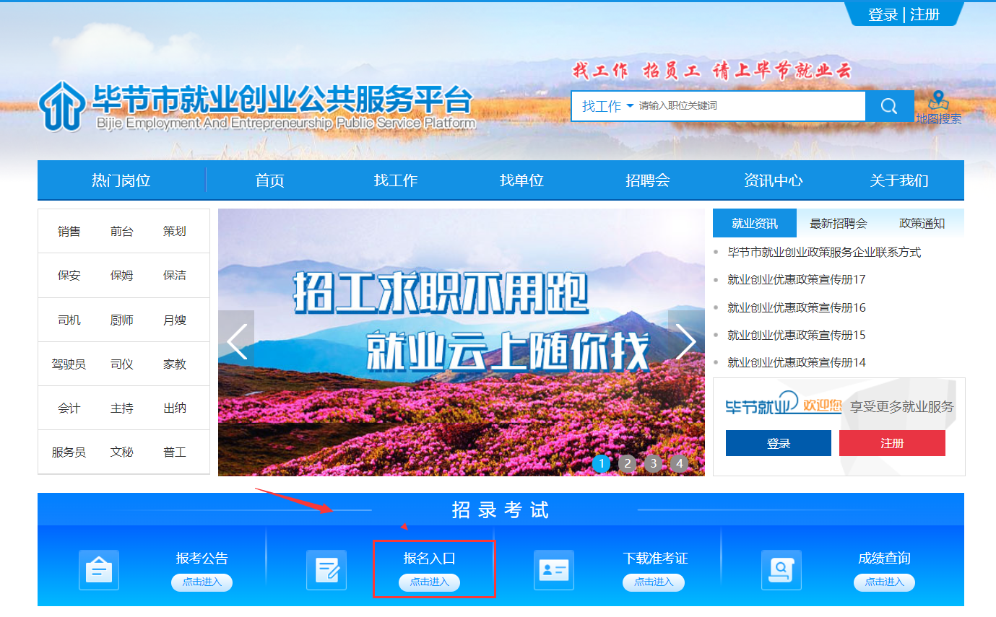

登录成功后，进入“报名入口”中“在线报名”，选择相应的考试计划，进入报名界面。
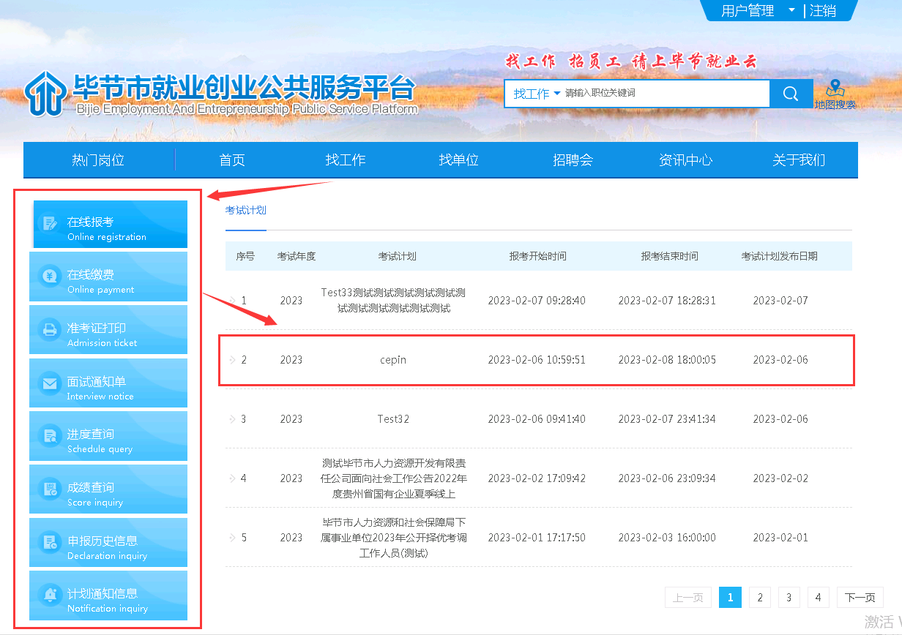
（1）在线报名，选择相应的考试计划，进入报名界面，按照提示信息，同意‘个人信息授权处理授权书’，‘诚信承诺书’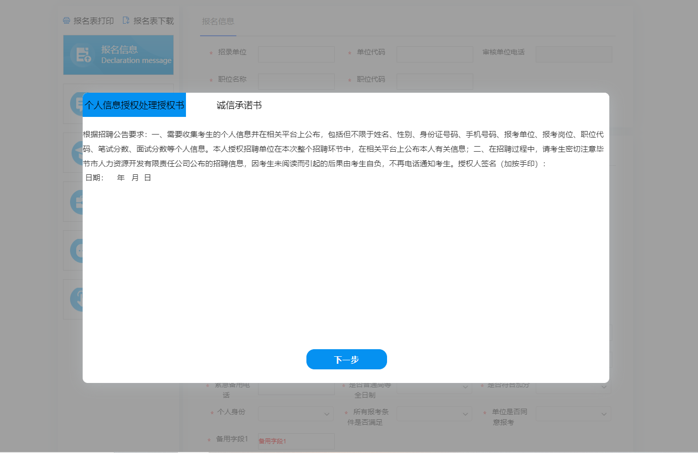
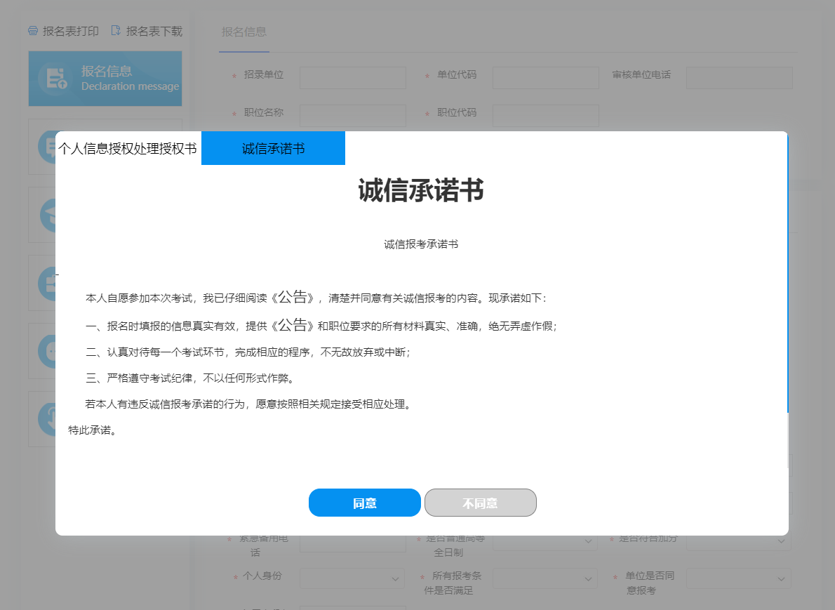

2.1报名信息
填写报名信息，选择相应的招录单位以及该单位下的招聘岗位。
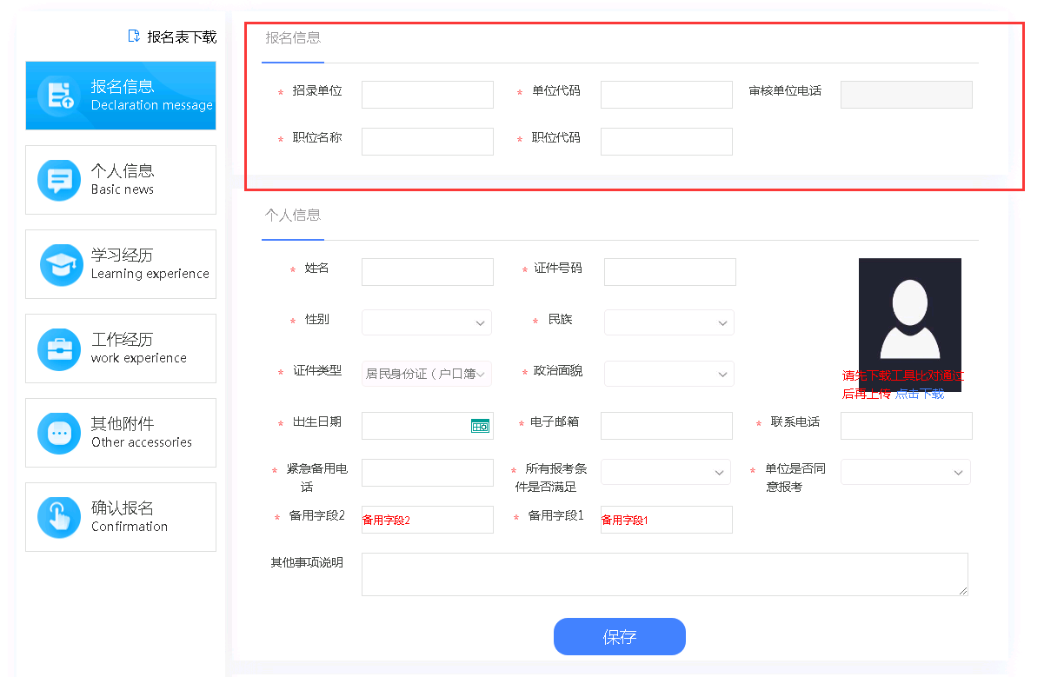
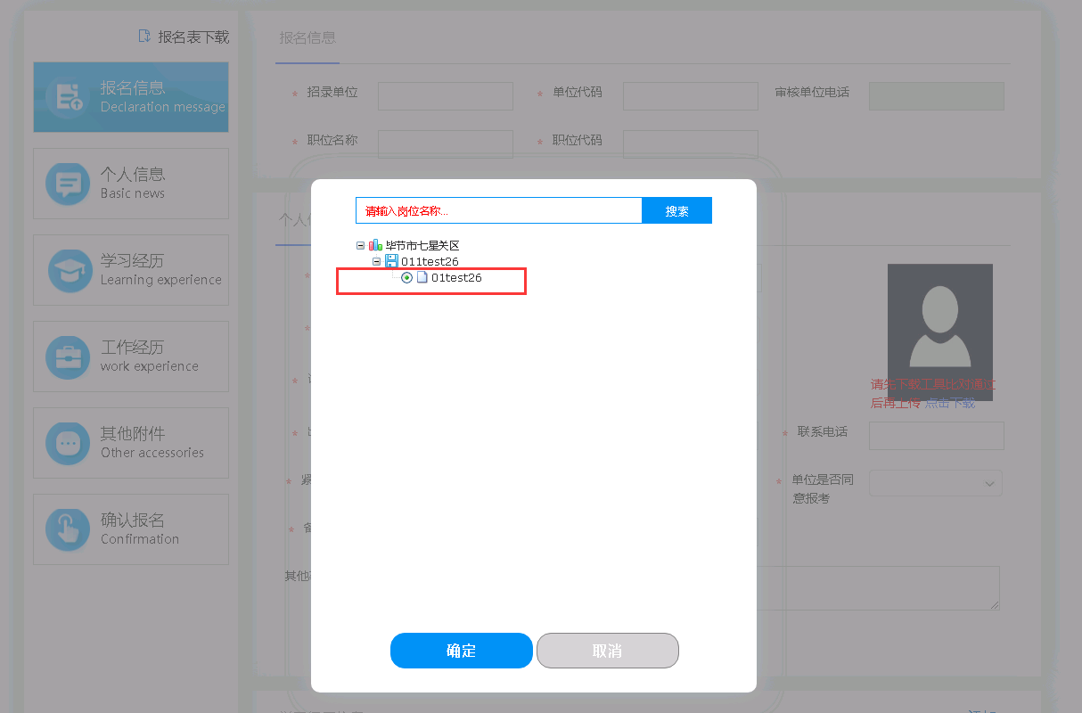

2.2个人信息
填写个人信息。在输入姓名、身份证号时，会提示相应的信息。（1）若身份证号已绑定账号信息，则该账号不能报名，需要登录已绑定的账号进行报名。（2）若已报名，则该身份证号不能再报名。（点击左边的‘个人信息’或者通过拖动，滚动右边的滚动条，上下滚动，找到个人信息，其他填写项类似），点击‘保存’，个人信息保存成功。个人信息保存后才能上传个人照片。若所上传的图片大小不符合要求，可以通过点击下载图片处理工具进行处理。图片格式为jpg或者PNG。

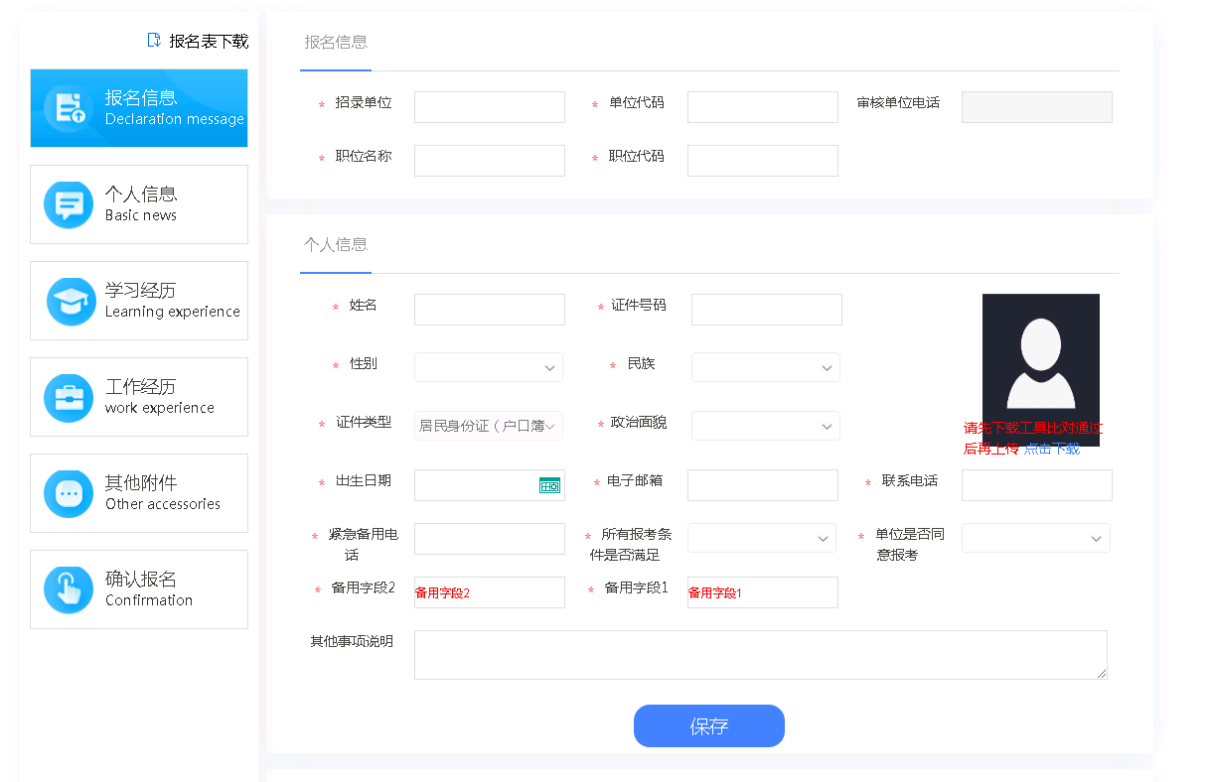

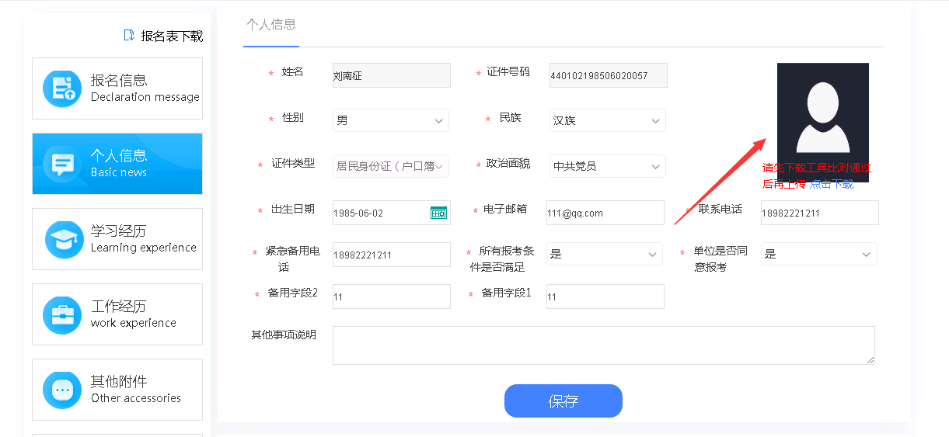

2.3学历经历
填写学历经历，点击如图‘添加’按钮，填写学历信息。
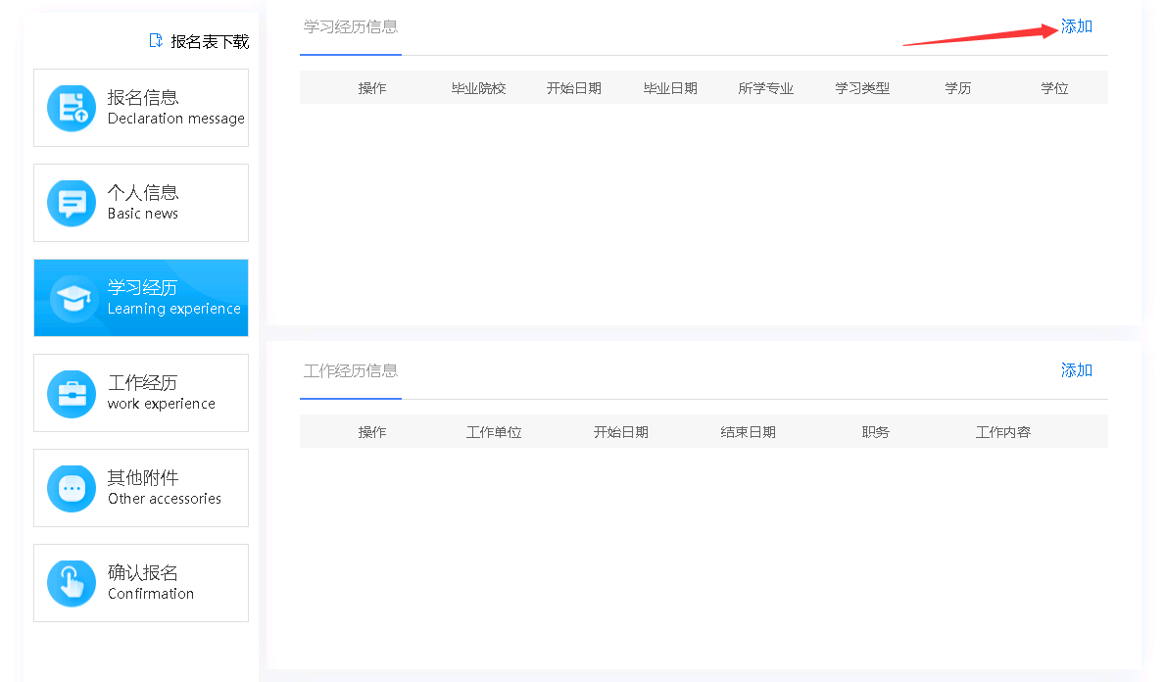

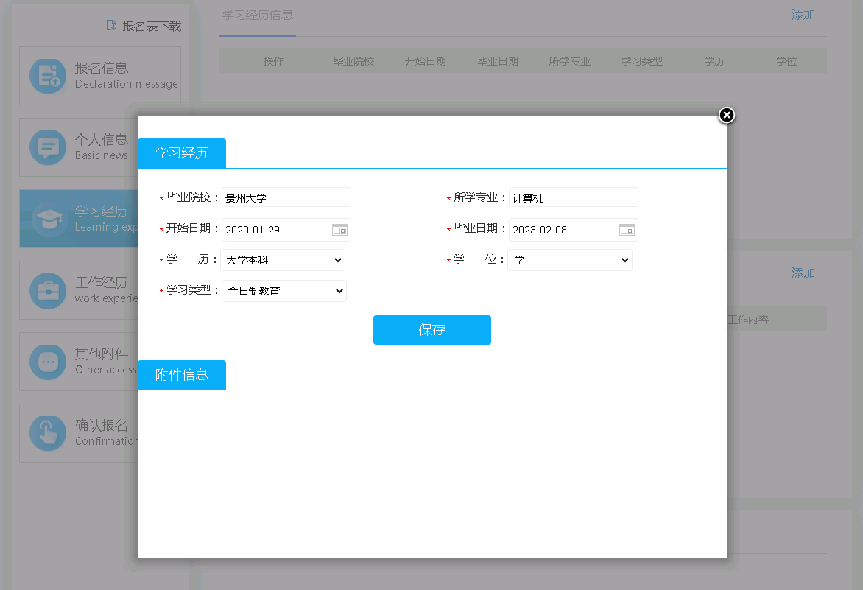

所添加的学历经历信息可以编辑和删除。
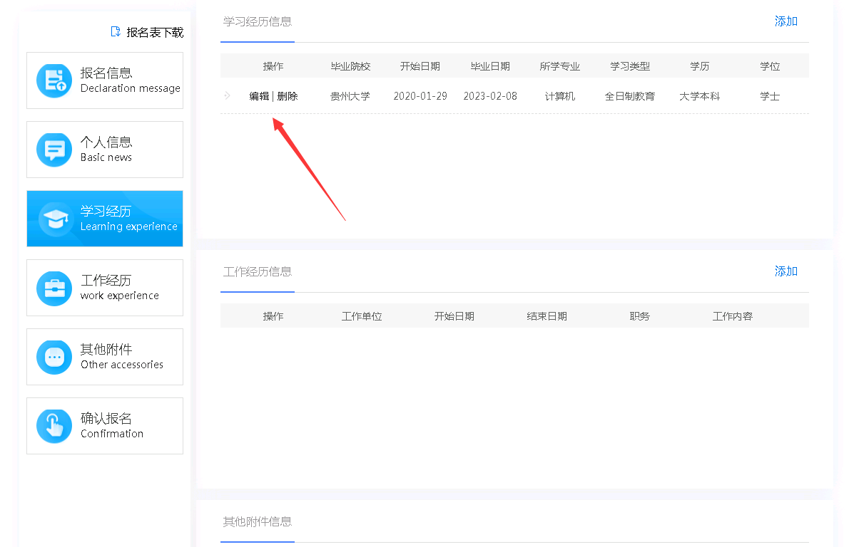

2.4工作经历
填写工作经历
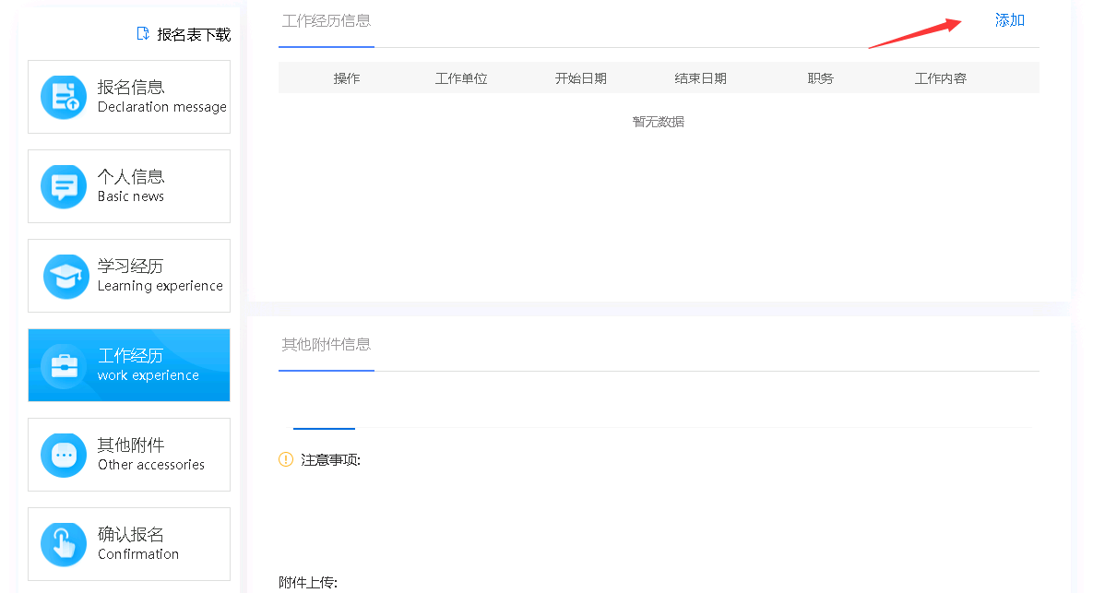

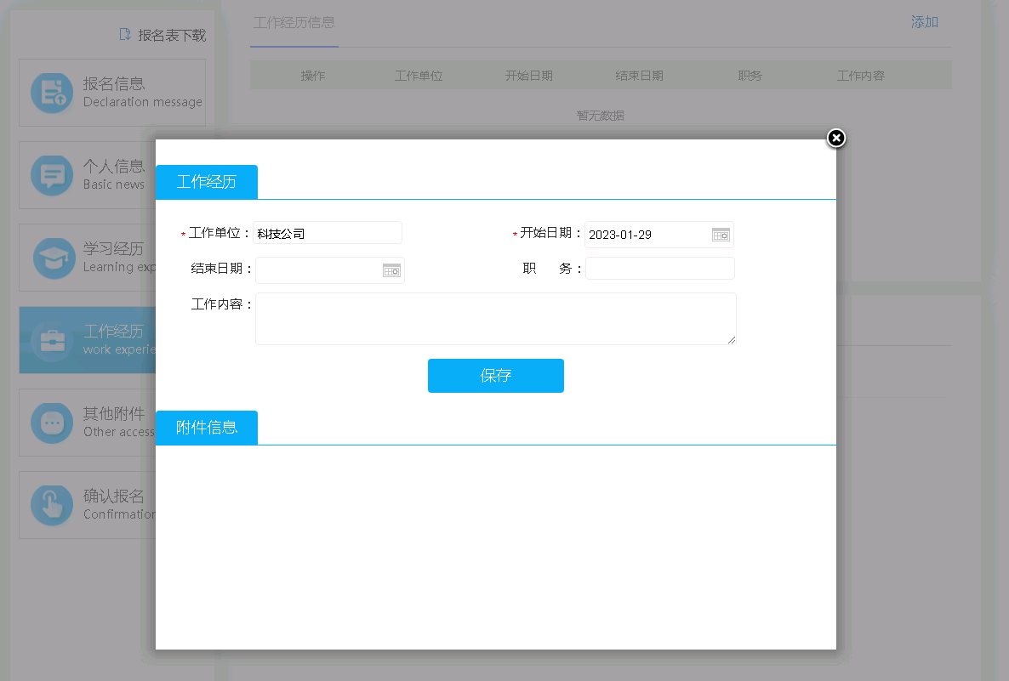

所添加的工作经历信息可以编辑和删除。

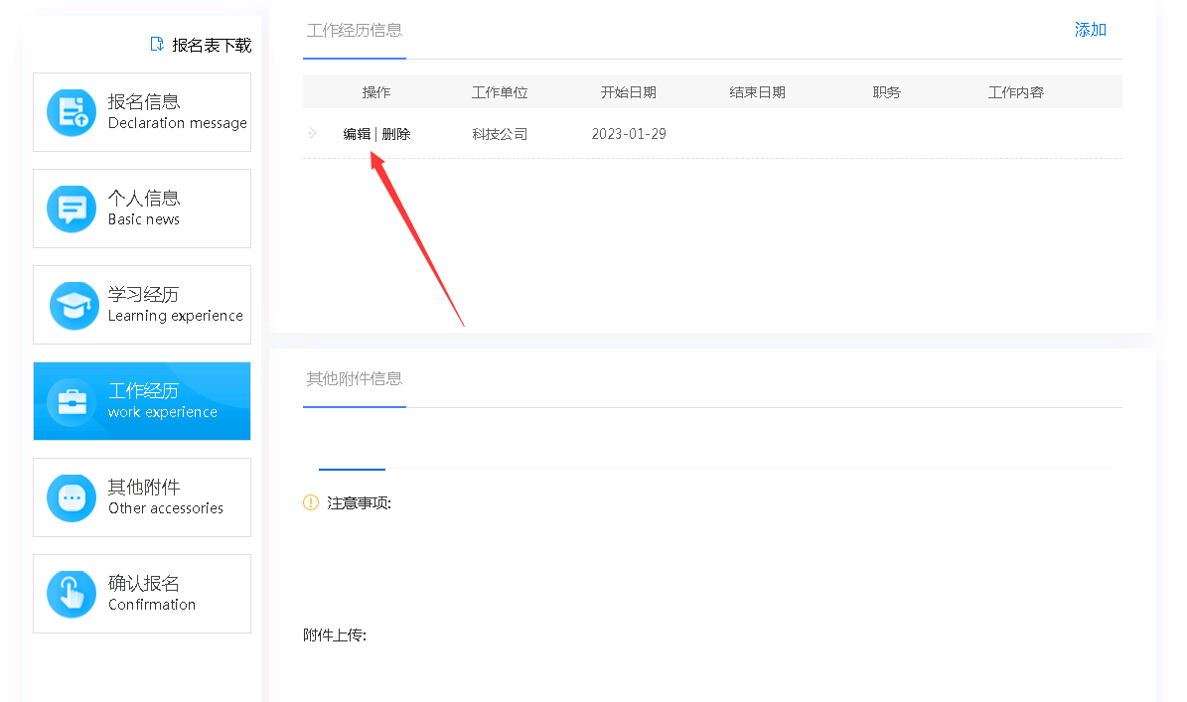2.5其他附件
其他附件,根据所需要上传的附件，按照需求上传。附件格式为jpg或者PNG。确认报名前，所上传的附件可以删除后再上传附件。
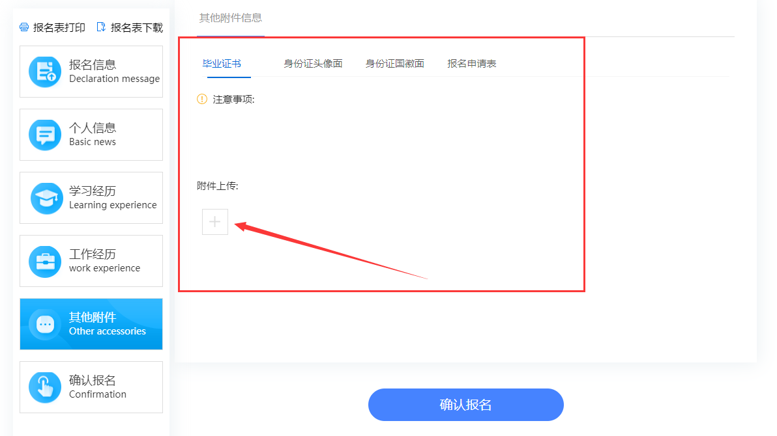

2.6确认报名
确认报名，确认所填信息无误后，点击‘确认报名’。提示信息会让你再次确认所报岗位是否正确。确认无误后，点击‘确定’按钮。
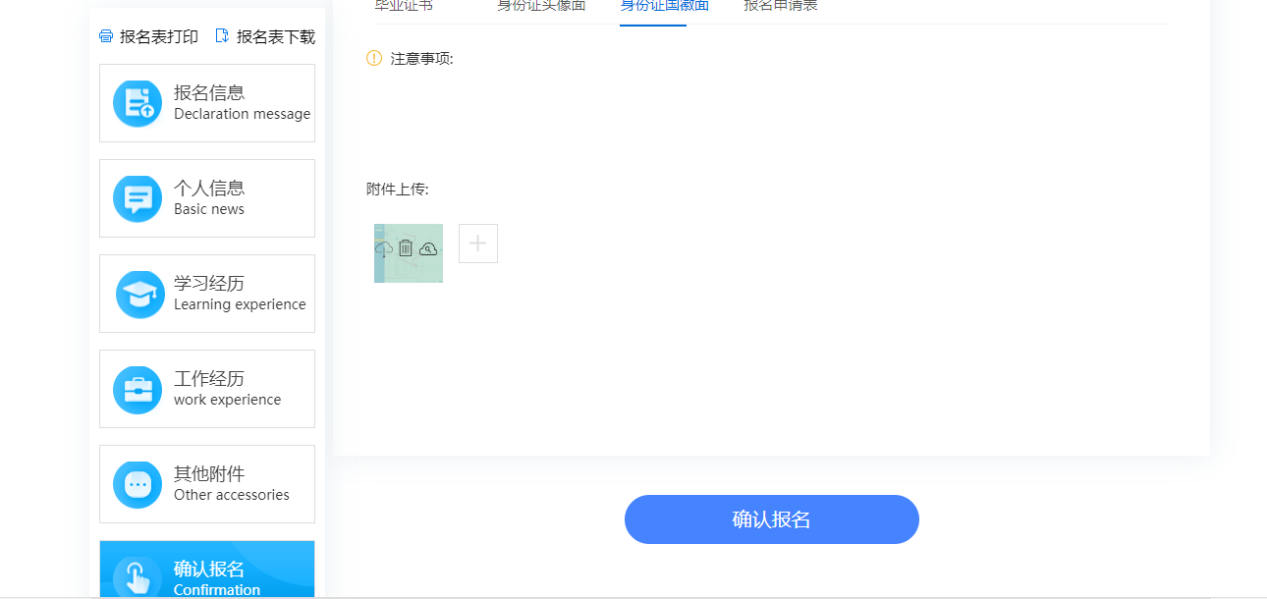

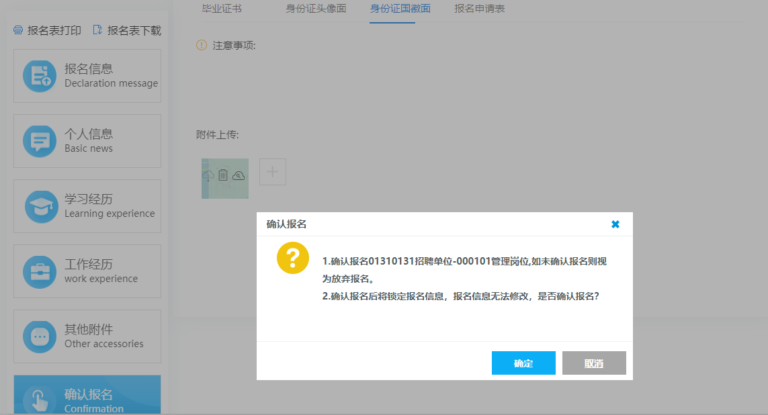

报名成功后，可以在报名信息处，报名表下载以及查看报名审核状态。确认报名后，所有填写的信息不能再修改。若报名审核未通过时，报名信息可以修改并且可以重新报名。
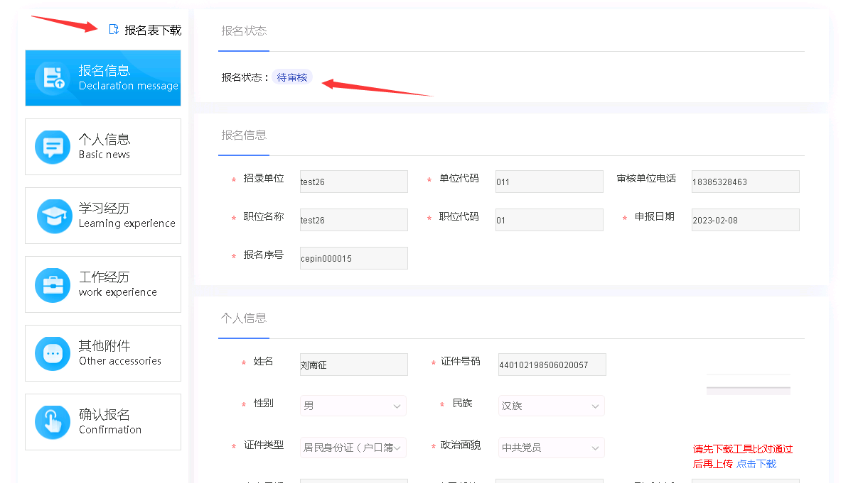

3、在线缴费
在“在线缴费”中选择考试计划，进入缴费页面。
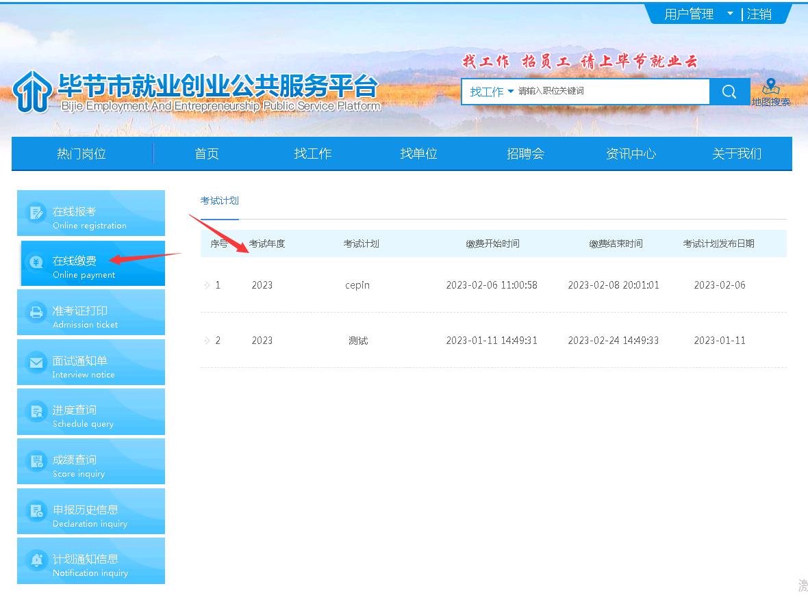

（1）若报名未审核或者考试计划不收取费用，则不缴费。
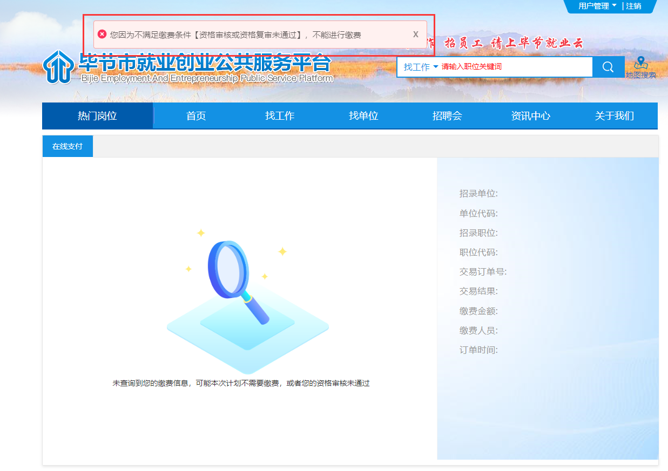

（2）若报名审核通过并且考试计划收取费用，则可以通过支付宝或者微信扫描支付。
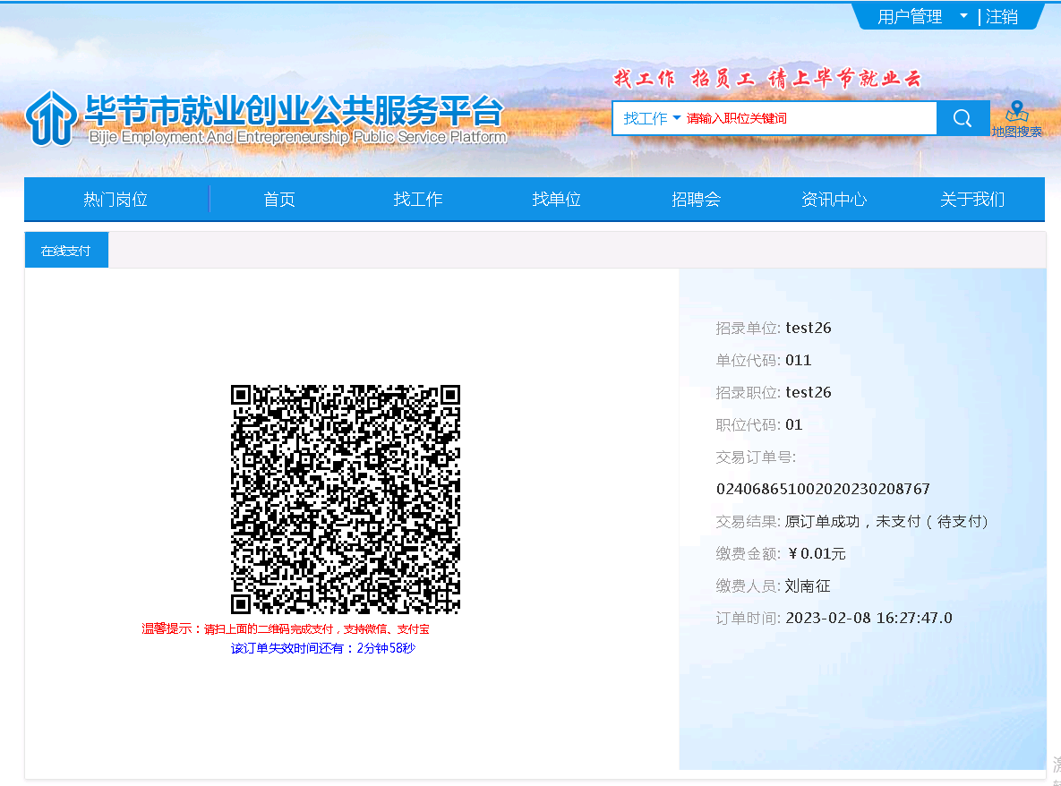

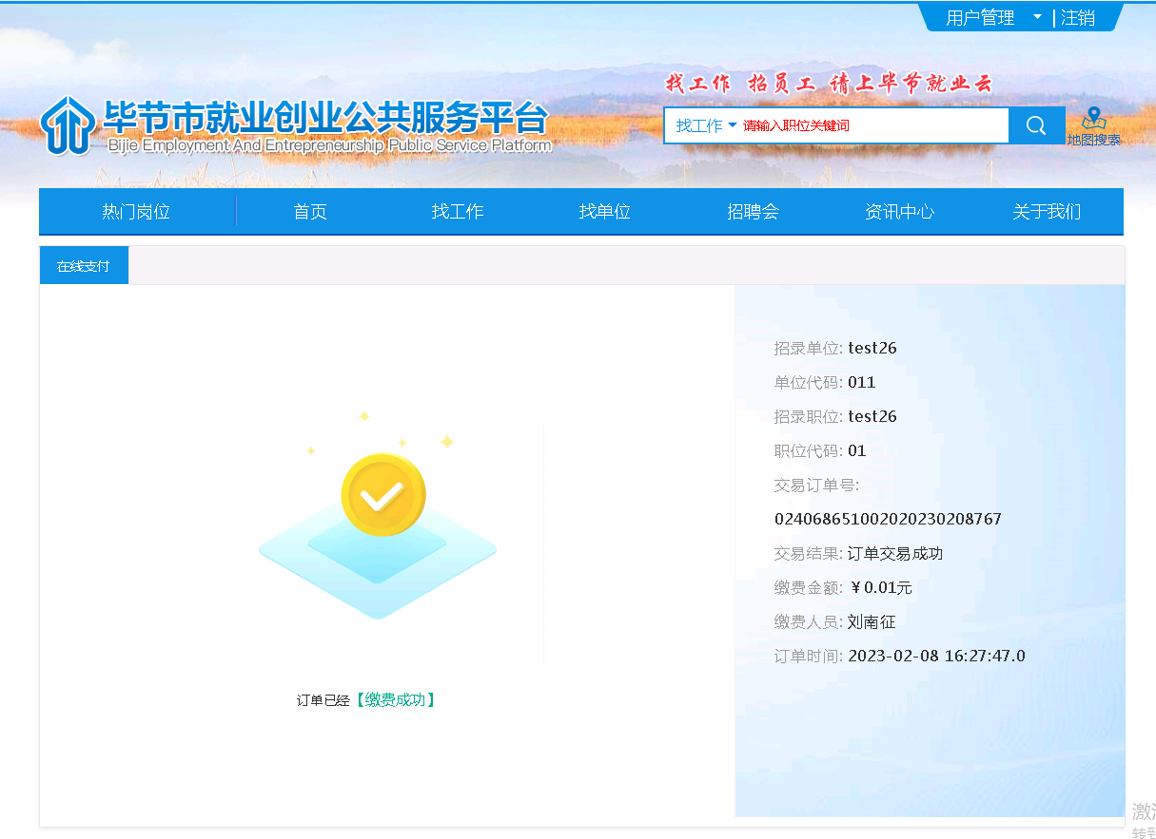

进度查询
选择相应的考试计划，进入进度查询。
